试卷一

中南大学考试试卷   
2006--2006 学年学期 时间110分钟   
软件工程 课程 48 学时 3 学分 考试形式： 闭 卷   
专业年级： 总分100分，占总评成绩 100 %  
注：此页不作答题纸，请将答案写在答题纸上

1. 填空题（本题20分，每小题2分）

1. 瀑布模型是以文档为驱动、适合于（ ）软件项目的开发。   
2. 需求分析的基本任务是（ ）。   
3. 若有一个计算类型的程序，它的输入量只有一个X，其范围是［-1.0，1.0］，现从输入的角度考虑一组测试用例：-1.001，-1.0，1.0，1.001。设计这组测试用例的方法是（     ）。   
4. 根据程序流程图划分的模块通常是（   ）内聚的模块。   
5. 软件的分类，按其功能可分为：系统软件、（ ）和应用软件。  
6. UML的定义包括UML语义和（ ）两个部分。  
7. 客观世界中的若干类，通常有两种主要的结构关系：即分类结构和( )。  
8. IDEF1X图用来描述系统的（ ）模型，主要有实体、联系和（ ）三种成分，其中实体可分为独立实体和（ ），且一个实体只能在图中出现一次。

二、简答题（本题30分，每小题5分）   
1. 什么是软件工程？软件工程和计算机科学有何区别？

答：软件工程是指导软件开发和维护的工程性学科，它以计算机科学理论及其他相关学科的理论为指导，它以计算机科学理论为指导，采用工程化的概念、原理、技术和方法进行软件的开发和维护。

区别：软件工程是一门综合性的交叉学科，主要涉及计算机科学、管理科学和数学等。计算机科学侧重于理论研究，其成果可用于软件工程，而软件工程则强调如何有效地建造一个软件系统。

2. 面向对象方法和结构化方法有何区别与联系？

比较两种开发方式，面向对象开发更加接近于现实生活，可以使人的思路更加明确，而面向结构开发则更注重思维逻辑，具有一定难度。所以面向对象开发是当前最好的开发方式。

面向对象开发是基于结构化开发的，还保留着结构化开发中的“函数”、“结构体”等元素。

3. 什么是模块的作用域和模块的控制域？为何要求模块的控制域必须在作用域内？

4. 什么是设计模式？试举例说明组合设计模式的应用。

5．什么是依赖倒置原则？它和开闭原则有何联系？

6. 软件生存期过程和软件生存期模型有何联系？瀑布模型有何特点？

三、绘图题（本题34分）   
1. 某单位拟开发一个计算机房产管理系统，要求系统具有分房、调房、退房和查询统计等功能。房产科将用户申请表输入系统后，系统首先检查申请表的合法性，对不合法的申请表，系统拒绝接收；对合法的申请表根据类型分别进行处理。  
(1) 如果是分房申请，则根据申请者的情况(年龄、工龄、职称、职务、家庭人口等)计算其分数，当分数高于阀值分数时，按分数高低将申请单插到分房队列的适当位置。在进行分房时，从空房文件中读出空房信息，如房号、面积、等级、单位面积房租等，把好房优先分给排在分房队列前面的符合该等级房条件的申请者；从空房文件中删掉这个房号的信息，并从分房队列中删掉该申请单，再把此房号的信息和住户信息一起写到住房文件中，输出住房分配单给住户，同时计算房租，并将算出的房租写到房租文件中。  
(2) 如果是退房申请，则从住房文件和房租文件中删除有关信息，再把此房号的信息写到空房文件中。  
(3) 如果是调房申请，则根据申请者的情况确定其住房等级，然后在空房文件中查找属于该等级的空房，退掉原住房，再进行与分房类似的处理。  
(4) 住户可以向系统查询目前分房的阀值分数，居住某类房屋的条件，某房号的单位面积及房租等信息。房产科可以要求系统打印住房情况的统计表，或更改某类房屋的居住条件、单位面积和房租等。  
请用数据流图描绘该系统的功能需求。（12分）

2. 某学校图书管理系统通过计算机对图书进行管理，借阅者可以通过该系统进行查询书籍、预订借阅书籍、查询本人帐号信息；图书管理员可以通过该系统处理借阅者借书、还书、删除预订信息、查询书籍信息、查询借阅者信息；系统管理员可以通过该系统添加书籍条目、删除书籍条目、添加借阅者信息、删除或更新借阅者信息、添加书籍、删除或更新书籍、查询书籍信息、查询借阅者信息。  
（1）画出系统的类图。（10分）

（2）画出借阅者、图书管理员对应的用例图。（6分）

（3）画出书籍的状态图。（6分）

四、测试题（本题16分，每小题8分）   
某程序的程序流程图如下图所示，试据此回答下述问题：   
1. 计算程序的环形复杂度；

2. 设计测试用例，满足基本路径覆盖。   
 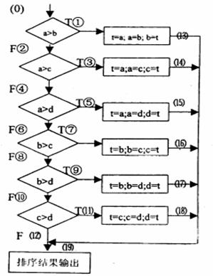

试卷一(参考答案)

参考答案：   
一．1. 软件需求确定的   
2. 确定用户需要软件做什么   
3. 边界值分析法   
4. 过程   
5. 支撑软件  
6. UML表示法  
7. 整体与部分结构  
8.

四．（1）环路复杂性=判断数＋1＝6＋1＝7（个）   
（2）路径1：（0）—①—（13）—（19）   
路径2：（0）—②—③—（14）—（19）   
路径3：（0）—②—④—⑤—（15）—（19）   
路径4：（0）—②—④—⑥—⑦—（16）—（19）   
路径5：（0）—②—④—⑥—⑧—⑨—（17）—（19）   
路径6：（0）—②—④—⑥—⑧—⑩—（18）—（19）   
路径7：（0）—②—④—⑥—⑧—⑩—（12）—（19）   
测试用例：略

试卷二

中南大学考试试卷   
2007 -- 2007 学年 学期 时间110分钟   
软件工程 课程 48 学时 3 学分 考试形式： 闭 卷   
专业年级： 总分100分，占总评成绩 100 %  
注：此页不作答题纸，请将答案写在答题纸上

**一、填空题（本题30分，每小题1.5分）**  
1、软件是计算机程序、（ ）及（ ）的完整集合，将其统称为软件配置，这些项称为软件配置项。通过正式复审的软件配置项称为（ ），只有通过正式的变化控制过程才能改变它。  
2、通常，将软件生命周期全过程中使用的一整套技术方法的集合称为方法学，包含三个要素，即方法、（ ）和（ ）。传统方法学采用（ ）技术来自顶向下顺序地完成软件开发的各项任务，而面向对象方法是一种以（ ）为主线，把数据和对数据的操作紧密地结合起来的方法，其开发过程是一个多次迭代的演化过程。  
3、软件测试的目标是（ ），因而从心理学角度来看，由程序作者对自己编写的程序进行测试是不恰当的。设计测试方案是测试阶段的关键技术问题，测试方案一般包括（ ）、输入的测试数据和（ ）。  
4、模型是为了理解事物而对事物作出的一种抽象，由（ ）和（ ）组成。对象模型描述了系统的静态结构，通常使用UML提供的（ ）图来描述。  
5、需求分析的基本任务是（ ），在需求分析结束前，系统分析员应该写出（ ），以书面的形式准确描述软件需求。  
6、面向数据流的设计方法把（ ）映射成软件结构，依据其类型的不同，有两种不同的映射方法，分别是（ ）和（ ）方法。  
7、软件设计一般分为( )和( )两个阶段。

**二、简答题（本题18分，每小题6分）**  
1、瀑布模型是软件工程中应用最广泛的过程模型，试述采用瀑布模型进行软件开发的基本过程，该过程有何特点？

2、什么是软件配置管理？软件配置管理和软件维护有何不同？

3、试举例说明聚集关系中共享聚集和组合聚集有何不同。

**三、分析题（本题20分）**  
某住宅安全系统使用传感器（如红外探头等）来检测各种意外情况，如非法进入、火警等，其顶层DFD图如图3-1所示。房主可以在安装该系统时配置安全监控设备，如传感器、报警器等，也可在系统运行时修改配置，通过录像机和电视机监控与系统连接的所有传感器，并通过控制面板上的键盘与系统进行信息交互。在安装过程中，系统给每个传感器赋予一个编号和类型，并设置房主密码以启动和关闭系统，设置传感器事件发生时应该自动拨出的电话号码。当系统检测到一个传感器事件时，就激活报警，拨出预置的电话号码，并报告位置等有关信息。请回答以下问题：   
（1）图3-1中A,B,C分别是什么？（6分）

（2）第0层DFD图如图3-2所示，则图中W,X,Y,Z分别是什么？（8分）

（3）请说明如何采用DFD图计算功能点数。（6分）

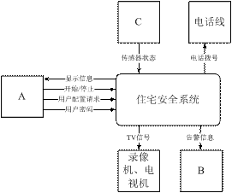   
图3-1 住宅安全系统顶层DFD图

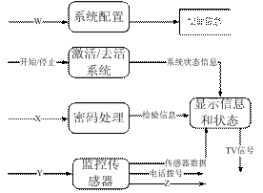   
图3-2住宅安全系统第0层DFD图

**四、设计题（本题15分）**  
某汽车租赁公司打算采用计算机系统来管理汽车租赁业务，其设计方案采用UML类图描述如图4-1所示。图4-1中的类有：Renter（租赁者）、Person(人)、Company(租赁公司)和Automobile(汽车)。租赁公司既可将汽车租给个人，也可将汽车租给其他租赁公司。在设计时暂不考虑未租出去的汽车。请回答以下问题：   
（1）试说明图4-1设计方案存在的问题。（7分）

（2）针对图4-1设计方案中存在的问题，给出改进的设计方案，并用UML类图描述。（8分）

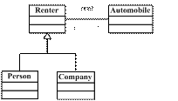   
图4-1 汽车租赁业务管理系统设计方案

**五、测试题（本题17分）**  
某学校成绩管理系统中学生成绩评定模块对应的成绩评定规则：若期未考试成绩大于等于85分，平时成绩为优的，成绩定为优，而平时成绩为差的，成绩定为良；若期未考试成绩大于等于75分，平时成绩为优的，成绩定为良，而平时成绩为差的，成绩定为及格；若期未考试成绩大于等于60分， 平时成绩为优的，成绩定为及格，而平时成绩为差的，成绩定为不及格；若期未考试成绩小于60分，成绩定为不及格。请回答以下问题  
（1）请绘制成绩评定对应的程序流程图。（4分）

（2）计算成绩评定模块的MaCabe环形复杂度。（6分）

（3）试依据(1)和(2)设计测试用例满足基本路径覆盖。（7分）

试卷二(参考答案)

参考答案：

一、1、描述计算机程序的文档、数据、基线  
2、工具、过程、结构化、数据  
3、暴露程序中的错误、测试目的、预期的结果  
4、一组图示符号、组织这些符号的规则、类图  
5、准确地回答系统必须做什么、软件需求规格说明书  
6、信息流、变换分析、事物分析  
7、概要设计、详细设计  
二、  
1、瀑布模型规定了各项软件工程活动，包括需求分析、规格说明、设计、编码、测试和维护，并规定了它们自上而下、相互衔接的固定次序，如同瀑布流水，逐级而下。瀑布模型的特点是：阶段间具有顺序性和依赖性；清楚区分逻辑设计和物理设计，尽可能推迟程序的物理实现；每个阶段都必须完成规定的文档，且每阶段结束前需要对完成的文档进行评审。  
2、软件配置管理是在软件生命周期内管理变化的一组活动，用来：标识变化、控制变化、确保适当地实现了变化、向相关人员报告变化。  
软件配置管理和软件维护的区别是：软件配置管理是一组追踪和控制活动，在软件项目启动时就开始，并一直持续到软件被淘汰后才终止；软件维护是一组软件工程活动，发生于软件交付给用户并投入运行之后。  
3、如果在聚集关系中部分对象可同时参与多个整体对象的构成，则该聚集称为共享聚集。例如，一个课题组包含许多成员，每个成员又可以是另一个课题组的成员，则课题组和成员之间是一种共享聚集的关系。  
如果部分对象完全隶属于整体对象，并与整体对象共存，则该聚集称为组合聚集。例如，在屏幕上一个窗口由文本框、列表框、按钮和菜单等构成，且一旦关闭了窗口，则各组成部分也消失，则窗口和它的组成部分之间的关系为组合聚集关系。  
三、（1）、A:控制面板 B、报警器 C、传感器  
（2）、W: 用户配置请求 X: 用户密码 Y: 传感器状态 Z: 告警信息  
（3）、利用DFD图计算功能点数的步骤如下：首先通过DFD图获取输入项数、输出项数、查询数、主文件数和外部接口数，然后计算未调整的功能点数，再计算技术复杂因子，最后计算功能点数。  
四、（1）图4-1设计方案存在的问题如下：1）未能完全反映租赁关系的内容，如租赁日期等；2）公司、被租赁汽车和租赁者三者之间的关系未能描述。  
（2）改进后的类图如下图所示。  
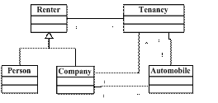或 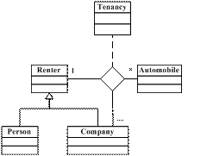

图中，Tenancy表示一次租赁对应的事项。  
五、（1）程序流程图如下：  
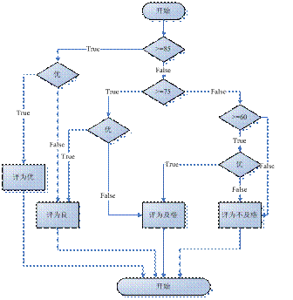  
（2）MaCabe环形复杂度为7。  
（3）满足基本路径覆盖的测试用例共7个，假定各节点的编号如下图示，则测试用例如下表所示。  
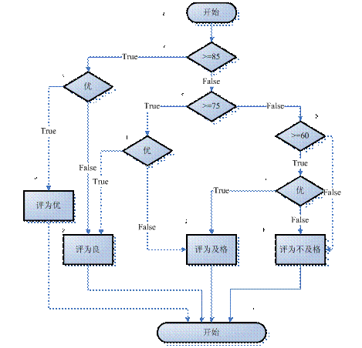

|  |  |  |  |  |
| --- | --- | --- | --- | --- |
| **序号** | **基本路径** | **输入：期末考试成绩** | **输入：平时成绩** | **预期结果：成绩** |
| 1 | a->b->c->d->l | 90 | 优 | 优 |
| 2 | a->b->c->g->l | 90 | 差 | 良 |
| 3 | a->b->e->f->g->l | 80 | 优 | 良 |
| 4 | a->b->e->f->j->l | 80 | 差 | 及格 |
| 5 | a->b->e->h->i->j->l | 70 | 优 | 及格 |
| 6 | a->b->e->h->i->k->l | 65 | 差 | 不及格 |
| 7 | a->b->e->h->k->l | 54 | 优（或差） | 不及格 |

试卷三

中南大学考试试卷   
2008 -- 2008 学年 上 学期 时间110分钟   
软件工程 课程 48 学时 3 学分 考试形式： 闭 卷   
专业年级： 总分100分，占总评成绩 70 %  
注：此页不作答题纸，请将答案写在答题纸上

1. **填空题**（本题30分，每空2分）

1.如果一个模块完成多个逻辑上相近或相关的功能，并且每次调用只选择该模块中的一个功能执行，则称此模块为 内聚的模块。   
2. 在数据流图中，每个加工至少有一个 和一个 。   
3. 软件项目计划是 阶段的结果产品。但由于是在高层次进行系统分析，未能考虑软件系统开发的细节情节，因此软件项目计划一般在 阶段完成后才定稿的。   
4. 在面向对象类层次结构中，子类只继承一个父类的数据结构和方法，则称为 。如果子类继承了多个父类的数据结构和方法，则称为 。  
5. 在软件测试过程中，α测试是由 一个用户在 环境下进行的测试，而β测试是由多个用户在 环境下进行的测试。   
6.统一建模语言UML提供了两种描述整体/部分关系的方法，分别是 和 。   
7.瀑布模型是以 驱动的软件生存周期模型，适合需求明确的软件系统开发。   
8.IDEF1X方法用来建立系统的 模型。   
9. 在单元测试期间，应该为被测模块编写相应的测试软件，一般地 模块接收测试数据，并把数据传给被测模块，而 模块则模拟实际模块完成少量数据处理。   
10. 评估软件企业的质量管理有两种方法，一种是按照 认证，另外一种是按照CMM认证。

1. **简答题**（本题20分，每小题5分）
2. 非渐增式测试与渐增式测试有何区别？

2. 试举例说明什么是功能性需求，什么是非功能性需求？为何非功能性需求往往比功能性需求还要重要？

3. 层次图和层次方框图有何区别？

4. 快速原型模型有几种？各有何特点？

1. **分析题**（本题20分）

南方某高校计划开发一个“在线考试管理系统”，该系统的用户可分为教师，学生和系统管理员三类。对教师来说，其任务包括一下几个方面：（1）教师可以对某份试卷提出一定的要求生成试卷规则，从而在学生考试时，由系统根据试卷规则自动组卷生成满足教师要求的试卷，不用手工组卷。同时，教师还可以对库中已有的试卷进行插入、删除和修改等。（2）教师可以根据教学需求对题库中的试题进行操作：添加新考题、删除原有考题、修改原有考题。（3）教师可以查看考生的考试成绩，并针对不同的课程进行成绩统计，包括考试人数、最高分、最低分、平均分以及各分数段得分人数等。对系统管理员来说，主要管理基本资料（包括教师、学生资料的增、删、改）和维护学生考试信息。对学生来说，有两项任务：（1）学生可以任选时间进行在线测试，测试结束后，系统会根据已有的标准答案进行在线判卷，考生可立刻知道个人的测试成绩。（2）学生一般一人只能进行一次考试，在特殊情况下，可以由监考人员通知系统管理员删除以往考试信息情况下，可再次进行考试。   
试据此完成：

* 1. 画出系统的用例图。（8分）

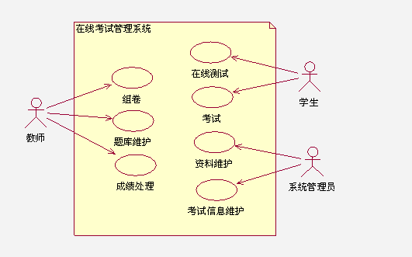

* 1. 请用数据流图描绘该系统的功能需求。（12分）

1. **设计题**（本题20分）

试采用设计模式描述算术表达式（不含圆括号）的设计方案。算术表达式是由加、减、乘、除和操作数构成的表达式，操作数假定为实数。

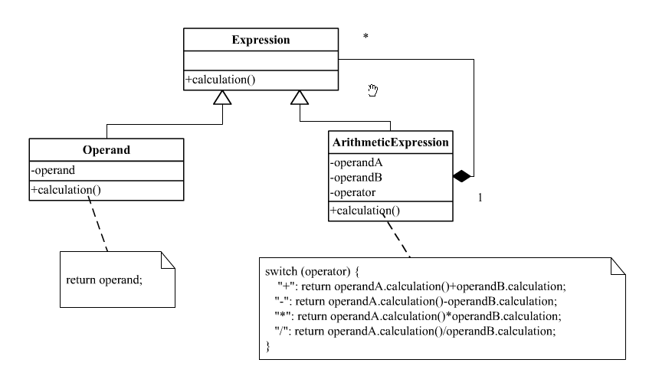

1. **测试题**（本题10分）

Begin  
a  
b  
Do Until x6  
If xl then  
f  
If x4 then  
Do Until x5  
i  
End Until  
Else  
g  
h  
End if  
Else  
Select Case x2  
Case 1:  
Do While x3  
c  
End While  
Case 2:  
d  
Case 3:  
e  
End Select  
End if  
End Until  
End   
试据此完成：   
1）程序的环形复杂度为多少？（4分）

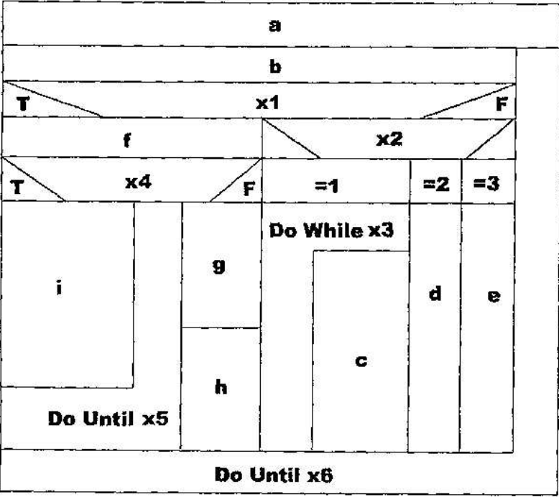

2）设计测试用例，满足基本路径覆盖。（6分）

试卷四

中南大学考试试卷   
2009 -- 2009 学年 上 学期 时间110分钟   
软件工程 课程 48 学时 3 学分 考试形式： 闭 卷   
专业年级： 总分100分，占总评成绩 70 %  
注：此页不作答题纸，请将答案写在答题纸上

1. **填空题**（本题30分，每空2分）

1. 软件测试的目的是（ ）。   
2. 软件按服务对象可分为项目软件和（ ）。   
3. 在常见的软件生存期模型中，（ ）模型是风险驱动的。   
4. UML通过三种扩展机制来扩充UML的建模能力，分别是（ ）、构造型和（ ）。   
5. 在软件测试用例的设计方法中，白盒法以( )为依据设计测试用例，   
6. 在面向对象设计原则中，（ ）原则要求在新的对象里尽量使用已有的类对应的对象，并通过（ ）达到复用已有功能的目的。   
7. 状态图描述一个类对象所经历的( )以及事件发生时状态的( ).  
8．SOFL软件开发方法学认为，在需求分析和规格说明阶段应该采用( )方法，而在设计和实现阶段则应该采用（ ）方法。   
9. 可行性研究的内容包括（ ）、经济可行性和( )。   
10. IDEF0图的主要元素是简单的盒子及箭头，其中盒子代表系统的功能，而箭头表示系统处理的( )。

1. **简答题**（本题20分，每小题5分）
2. 试简要说明面向对象方法与结构化方法相比有何优越性，至少列出三点。

2. 什么是模块的作用域？为何设计软件结构时要求模块的作用域必须在控制域之内？

3. 什么是动态测试？为何静态测试方法往往比动态测试方法效率高？

4. 什么是设计模式？试采用组合模式设计算术表达式的求值程序，给出其类图。



1. **分析题**（本题20分）

某单位拟开发一个计算机房产管理系统，要求系统具有分房、调房、退房和查询统计等功能。房产科将用户申请表输入系统后，系统首先检查申请表的合法性，对不合法的申请表，系统拒绝接收；对合法的申请表根据类型分别进行处理。  
(1) 如果是分房申请，则根据申请者的情况(年龄、工龄、职称、职务、家庭人口等)计算其分数，当分数高于阀值分数时，按分数高低将申请单插到分房队列的适当位置。在进行分房时，从空房文件中读出空房信息，如房号、面积、等级、单位面积房租等，把好房优先分给排在分房队列前面的符合该等级房条件的申请者；从空房文件中删掉这个房号的信息，并从分房队列中删掉该申请单，再把此房号的信息和住户信息一起写到住房文件中，输出住房分配单给住户，同时计算房租，并将算出的房租写到房租文件中。  
(2) 如果是退房申请，则从住房文件和房租文件中删除有关信息，再把此房号的信息写到空房文件中。  
(3) 如果是调房申请，则根据申请者的情况确定其住房等级，然后在空房文件中查找属于该等级的空房，退掉原住房，再进行与分房类似的处理。  
(4) 住户可以向系统查询目前分房的阀值分数，居住某类房屋的条件，某房号的单位面积及房租等信息。房产科可以要求系统打印住房情况的统计表，或更改某类房屋的居住条件、单位面积和房租等。  
试据此完成：

1. 画出系统的用例图。（8分）

（2）请用数据流图描绘该系统的功能需求。（12分）

1. **设计题**（本题20分）

某电器集团公司下属的厂包括技术科、生产科等基层单位。现在想建立一个计算机辅助企业管理系统，其中：   
生产科的任务是：   
（1）根据销售公司转来的内部合同（产品型号、规格、数量、交获日期）制定车间月生产计划。   
（2）根据车间实际生产日报表、周报表调整月生产计划。   
（3）以月生产计划为依据，制定产品设计（结构、工艺）及产品组装月计划。   
（4）将产品的组装计划传达到各科，将组装月计划分解为周计划，下达给车间。   
技术科的任务是：   
（1）根据生产科转来的组装计划进行产品结构设计，产生产品装配图给生产科，产生外购需求计划给供应科，并产生产品自制物料清单。  
（2）根据组装计划进行产品工艺设计，根据产品自制物料清单产生工艺流程图给零件厂。

试据此完成：

* 1. 画出生产科、技术科对应的软件结构图。（10分）

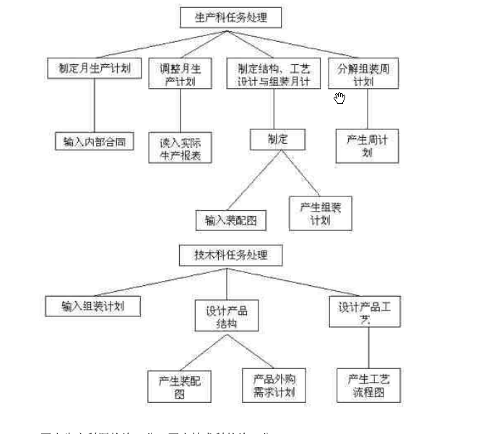

（2）画出系统的类图，并在设计方案中采用工厂模式体现设计的可复用性。（10分）

1. **测试题**（本题10分）

某判断润年的程序如下：   
Int IsLeap(int year)　　{  
if (year % 4 == 0) {  
if (year % 100 == 0) {  
if ( year % 400 == 0)  
leap = 1;  
else  
leap = 0;  
}  
else  
leap = 1;  
}  
else  
leap = 0;  
return leap;  
}  
试据此完成：

1. 程序的环形复杂度为多少？（4分）
2. 设计测试用例，满足基本路径覆盖。（6分）

试卷四(参考答案)

参考答案：   
一、1.发现错误   
2. 产品软件   
3. 螺旋   
4. 约束 标记值   
5. 程序内部数据结构   
6. 组装复用 委派   
7. 各种状态 转移条件   
8. 结构化 面向对象   
9. 技术可行性 操作可行性   
10. 数据约束